### **Pressmeddelande** Stockholm, 3 december 2018 **Maria Hellström utsedd till ny VD och koncernchef för Kvadrat**

Styrelsen i Kvadrat har beslutat att utse Maria Hellström till VD och koncernchef för Kvadrat AB. Hon tillträder tjänsten den 4 mars 2019. Maria kommer närmast från Net Insight AB där hon arbetat som COO och bland annat haft en nyckelroll för deras förvärvade verksamhet i Florida.

Kvadrat startades för 30 år sedan men är mer relevant nu än någonsin. Såväl marknad som samhälle rör sig mot vårt sätt att jobba, där fokus ligger på att stimulera gig-ekonomin, entreprenörskap, egenföretagande och innovationer. Vi har ett stort försprång på den nya arbetsmarknaden och det försprånget tänker vi nyttja för att ta nästa steg i att bygga och utveckla konsultbranschens mest spännande företag. Vi vill göra det möjligt för många, många fler att bli lyckliga kvadratare och då blir det än viktigare att utveckla vår verksamhet så att kultur och gemenskap hänger med. Vi är därför glada att vi lyckats knyta Maria till oss i rollen som VD.

* Maria är en ledare med stor energi och passion för kvadratmodellen och jag är övertygad om att hon kommer ta sig an kommunikationen, kulturarbetet och det operativa arbetet på ett passionerat och engagerande sätt. Vi är jätteglada för den här rekryteringen, vi kommer att få en superkraft i ledningen för Kvadrat för att ta oss vidare på resan mot vår nya position, säger Jan Sträng, styrelsens ordförande.
* Kvadrat är ett företag med väldigt starka värderingar som jag delar. Här finns en kultur som bygger på såväl individens styrka som tillit till gruppen. Kvadrat har ett erbjudande som tilltalar mig och som ligger helt rätt i tiden. Framförallt består Kvadrat av människor som skapar värde för sina kunder, som värdesätter sin frihet. Jag är enormt stolt och tacksam över att ha fått uppgiften att få leda Kvadrat och fortsätta resan mot Sveriges lyckligaste konsulter, säger Maria Hellström.

Marias karriär började på Capgemini, där hon hade olika ledande och internationella befattningar innan hon 2014 gick över till Net Insight, där hon har arbetat de senaste 4 åren.

* Jag vill å styrelsens vägnar också passa på att tacka Peter Ewers för hans lysande arbete under de tre år han verkat som VD för Kvadrat. Han har aktivt medverkat till en ökning av omsättningen med 185% och resultatet med 232%. Vi har dessutom fått ett nytt regionkontor i Sundsvall, en inkubatorverksamhet och en sammansvetsad ledningsgrupp, säger Jan Sträng, styrelsens ordförande.

För frågor kontakta:

Jan Sträng, Styrelsens ordförande

[Jan.strang@kvadrat.se](mailto:Jan.strang@kvadrat.se)

Mobil: 072 730 31 35

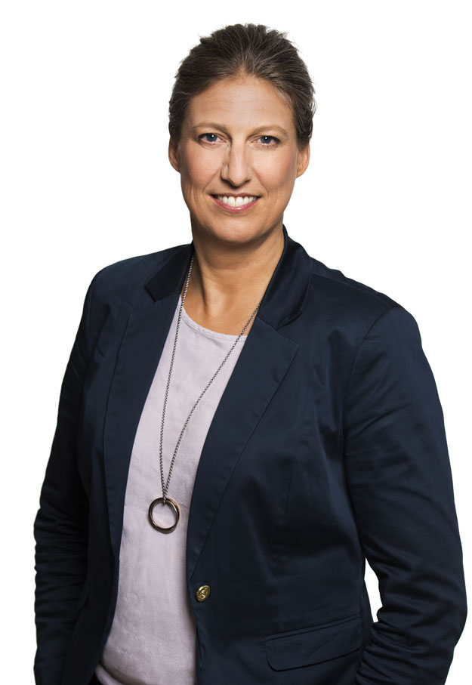

Maria Hellström, ny VD och koncernchef i Kvadrat.